. فعالية نقاش المشاعر

الأهداف:
- فرصة للأفراد الأجياليون للتنفيس عن المشاعر المكبوتة
- فرصة للأفراد الأجياليون للتعبير عن مشاعرهم

\
المواد اللازمة :

\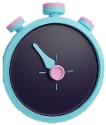
المدة الزمنية:
60 دقيقة

\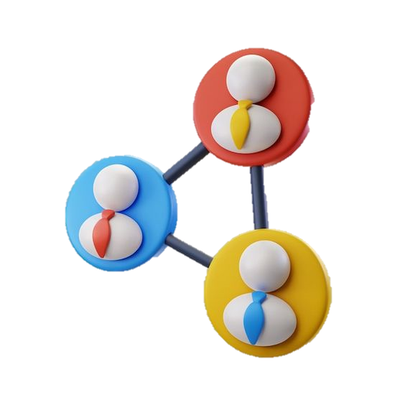
الفئة المستهدفة:
12-18

תקציר מפגש

- النقاش كمجموعة : 45 دقيقة
اخبر افراد المجموعة اننا سنقوم بعمل نقاش مفتوح وكل من يرغب بالمشاركه يمكنه ببساطه رفع يده والبدء بالحديث واخبرهم انك ستسألهم عدة اسئلة لتوجيه والتعمق بالنقاش.
- ما هو شعورك حيال الازمة ؟
- ما هو أكثر شيء ساعدك في اللحظات التي كنت فيها خائفاً؟
- هل تمكنت من مساعدة الآخرين خلال هذا الوقت؟
- ما هي الأشياء الإيجابية التي حدثت خلال هذا الوقت العصيب؟
- ما هو أكثر شيء افتقدته خلال هذه الفترة؟
- ما الذي تغير في حياتك هذه الأسابيع؟
- هل تمكنت من الحفاظ على روتينك اليومي ومواصلة أنشطتك المفضلة؟
- ما هي الأشياء التي تفتخر بها؟
- ماذا تعلمت من هذه الفترة؟
- هل أثرت الأحداث على طريقة إدراكك لحياتك وأهدافك؟

ملاحظة للمُركز: من الممكن أن يتم الإدلاء خلال اللقاء بتعليقات واراء سياسية. على سبيل المثال، التماهي مع المعاناة من الجانبين، انتقاد الحرب أو وقف الحرب، الغضب أو الشعور بالذنب أو العار من تصرفات الطرف الآخر أو تصرفاتنا. دوركم كمركزين هو السماح بالتعبير عن المشاعر وإضفاء الشرعية على الآراء المختلفة، احترام الاخرين والحفاظ على الحدود المعقولة.التركيز سيكون على التعامل مع المشاعر وليس على الجدال بين الآراء المختلفة.
للتلخيص: 15 دقيقة - اخبر الافراد انك ستعطيهم عدة نصائح لتساعدهم بالتكييف مع الفترة الحالية:
- تجنب مشاهدة الاخبار بشكل مكثف: نحن في وضع غير عادي، لذا ينصح بالتقليل من التوتر والقلق، والتقليل من الدخول لمواقع التواصل الاجتماعي. اختر شبكة واحدة سيتم من خلالها تحديثك (ويفضل أن يكون موقعًا إخباريًا موثوقًا) وقم بإزالة الشبكات الأخرى قدر الإمكان خلال الأيام القليلة القادمة
إذا لم تقم بإزالة تطبيقات معينة، فقم بإزالة الاشخاص الذين يشاركون المحتوى الصعب بانتظام وقم بتعيين عوامل تصفية المحتوى لكي تتصفح محتوى امن.
- الحفاظ على الروتين - بناء روتين يومي متوازن يتكون من وجبات منتظمة، وممارسة النشاط البدني، والهوايات، والاجتماع مع الأصدقاء،
- ممارسة التنفس - في المواقف العصيبة من الضروري تنشيط الجهاز السمبتاوي في الدماغ الذي ينتج السلام. لتنشيط النظام، يجب خفض معدل التنفس إلى 5.5 نفسًا في الدقيقة لعدة دقائق.
هذا يعني:الاستنشاق البطيء والعميق والعد من 1 إلى 5 زفيرومره اخرى.
- اذا تعرضت لمحتوى صادم او معلومات صعبة لا تبقى لوحدك - اذا سمعت شيئًا جعلك غير مرتاح - شارك مع شخص ما رأيته وما شعرت به. إذا لم يكن هناك أحد للمشاركة في تلك اللحظة، فاكتب الأشياء.
- اطلب المساعدة المهنية - إذا شعرت أنه من الصعب عليك التعامل مع الأمر بمفردك، فاتصل بمستشار أو مدرس أو أولياء الأمور أو أي شخص بالغ يمكنه توجيهك للحصول على المساعدة.

